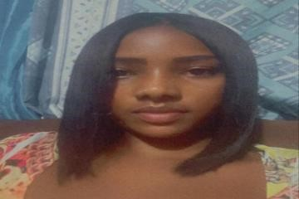
ANISHKA MINOSHKA CAICEDO FOSTER

Rio abajo, villa rica, calle k, casa #20
Cel: 6279-3000, 224-1371
Anishkaminoshka23@gmail.com
OBJETIVO
Mi objetivo personal, es formar parte de esta prestigiosa empresa y asi ganar experiencia laboral, al igual que brindar mis conocimiento y ser de gran aporte.
EXPERIENCIA
Censo Nacional
Empadronador del Censo de población y vivienda ( 2023, 3 de enero al 6 de marzo )
Trabajo por cuenta propia independiente en ventas ( 2020 al 2022)
Nisaro S. A
Auxiliar de caja y Ayudante general (Temporal 3 Meses )
Mc Donald’s
Ayudante General (Septiempre 2013 al febrero 2014)
EDUCACIÓN
- Universidad de Panamá- turno nocturno (Actualmente curso el cuarto año) Licenciatura en Administración Pública Aduanera.
- Instituto Comercial Panamá, Bachiller en comercio contable (2012).
PROGRAMAS
- Microsoft Office Word
- Microsoft Office Excel

